Ćwiczenie usprawniające funkcje przestrzenno – wzrokowe. Przyjrzyj się uważnie kolorom i wzorom na skarpetach w „Skarpetkowym spinnerze”. Pokoloruj obok skarpety tymi samymi kolorami.

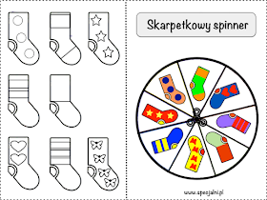

Źródło: zasoby internetowe
Ćwiczenie: koncentracji uwagi, myślenia przestrzennego, grafomotoryczne.

